**Första spadtaget för Subarus nya huvudkontor taget**

**Onsdag 17 oktober klockan 11.00 togs det första spadtaget till SUBARU Nordics nya nordiska huvudkontor. Den nya anläggningen, som kommer att vara inflyttningsklar sommaren 2013, ligger i Burlövs kommun utanför Malmö.**

Ceremonin förrättades av Örjan Rystedt, Chef Logistik, Skanska; Torbjörn Lillrud, vd SUBARU Nordic och Katja Larsson, kommunalråd i Burlövs kommun. Ett 40-tal inbjudna gäster övervakade spadtaget.

– Subaru har Sveriges mest nöjda kunder och det är vår målsättning att Subaru Nordic ska bli lika nöjda kunder hos oss, säger Örjan Rystedt.

– Vi hälsar Subaru välkomna till vår kommun och gläds åt deras satsning, som kommer att ge nya arbetstillfällen i regionen, säger Katja Larsson, kommunalråd i Burlövs kommun.

– Detta är andra steget i våra satsningar i Skåne. Det känns skönt att ha Skanska som partner i det här. De är – precis som vi – kända för hög kvalitet. Att etablera sig i en så företagsvänlig kommun som Burlöv på ett så fint läge utmed E6:an gör oss trygga i denna stora satsning. Det är också roligt att kunna investera och bidra till högre sysselsättning i dessa tider när många biltillverkare drar ner, säger Torbjörn Lillrud, vd för SUBARU Nordic.

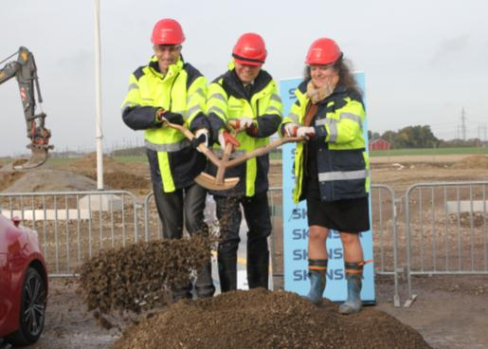

*Fr.v. Örjan Rystedt, Skanska; Torbjörn Lillrud, SUBARU Nordic*

*och Katja Larsson, Burlövs kommun.*

**Fakta SUBARU Nordics nya huvudkontor**

Tomtareal: 17.000 kvadratmeter.

Byggnadsyta: 9.655 kvadratmeter.

Investering: 120.000.000 kr.

Byggstart: Augusti 2012.

Inflyttning: Juni 2013.

Arkitektbyrå: Krook & Tjäder.

Projektutvecklare: Skanska.

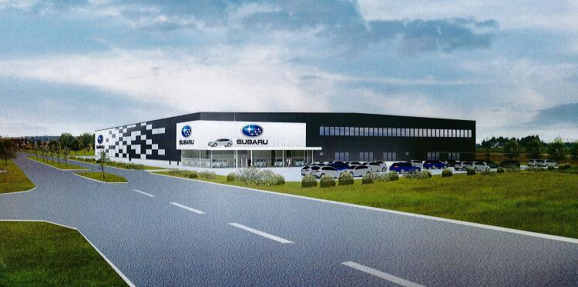

**Om Subaru**

SUBARU Nordic AB har verksamhet i Sverige, Danmark, Finland, Estland, Lettland, Litauen och Grönland. År 2010 såldes cirka 8.000 bilar. SUBARU Nordic AB har mottagit "New Sales Record Award" sex gånger, placerat sig tvåa i GA-enkäten (MRF:s generalagentundersökning) och varumärket Subaru har lagt beslag på titeln Sveriges mest nöjda bilägare i AutoIndex 2007, 2009, 2010 och 2011. Subaru tillverkas av Fuji Heavy Industries, Japan (est. 1953). Första serieproducerade Subarun hette 360 och lanserades 1958. FHI har fabriker i Gunma, Japan samt Lafayette, USA. Boxermotorn lanserades 1964 och Subarus symmetriska 4-hjulsdrift introducerades 1972 och firar alltså 40 år i år.